常州工学院自助打印系统
升级项目
操
作
手
册

2019-08
版权声明和保密须知
本文件中出现的任何文字叙述、文档格式、插图、照片、方法、过程等内容，除另有特别注明，版权均属南京方物科技有限公司所有，受到有关产权及版权法保护。任何单位和个人未经南京方物科技有限公司的书面授权许可，不得复制或引用本文件的任何片断，无论通过电子形式或非电子形式。
目录
1. 用户登录 3
1.1. 统一身份认证登录 3
1.2. 账号密码登录 3
2. 成绩单电子档申请 4
2.1. 电子档下载申请 4
2.1.1. 进入申请项目列表页面 4
2.1.2. 选择成绩单项目预览 5
2.1.3. 下载电子档 5
2.2. 电子档申请记录 7
3. 电子证明文件在线验真 8

用户登录

统一身份认证登录
访问地址：http://dzcj.czu.cn:8180/css-admin/#/casLogin

面向用户
- 在校本科生

操作说明：浏览器中输入访问地址，使用统一身份认证系统的账号（学号）和密码进行登录操作。
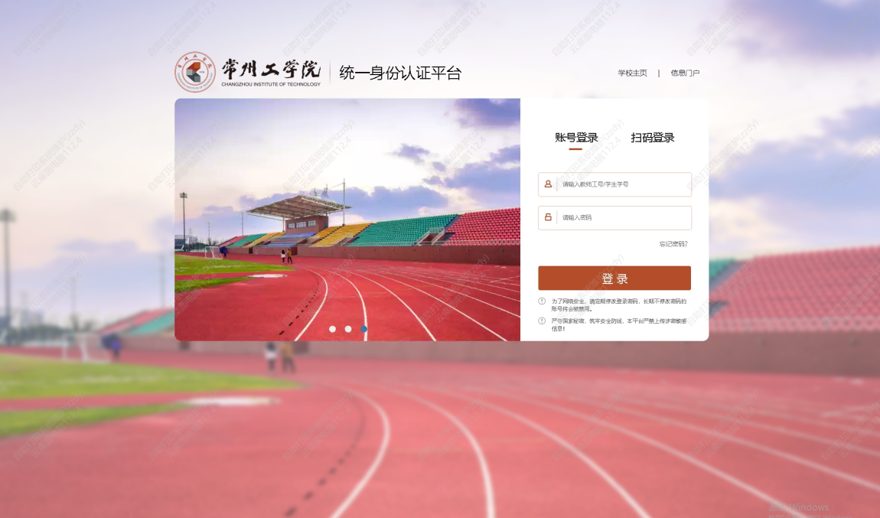

账号密码登录
访问地址：http://dzcj.czu.cn:8180/css-admin/#/login

面向用户
- 毕业本科生

操作说明：浏览器中输入访问地址，使用毕业本科生的账号（学号）密码（身份证号）进行登录操作。


成绩单电子档申请

电子档下载申请

进入申请项目列表页面
登录后，选择“电子档下载”->“电子档下载申请”，即可进入电子档下载申请操作页面，如下图所示。
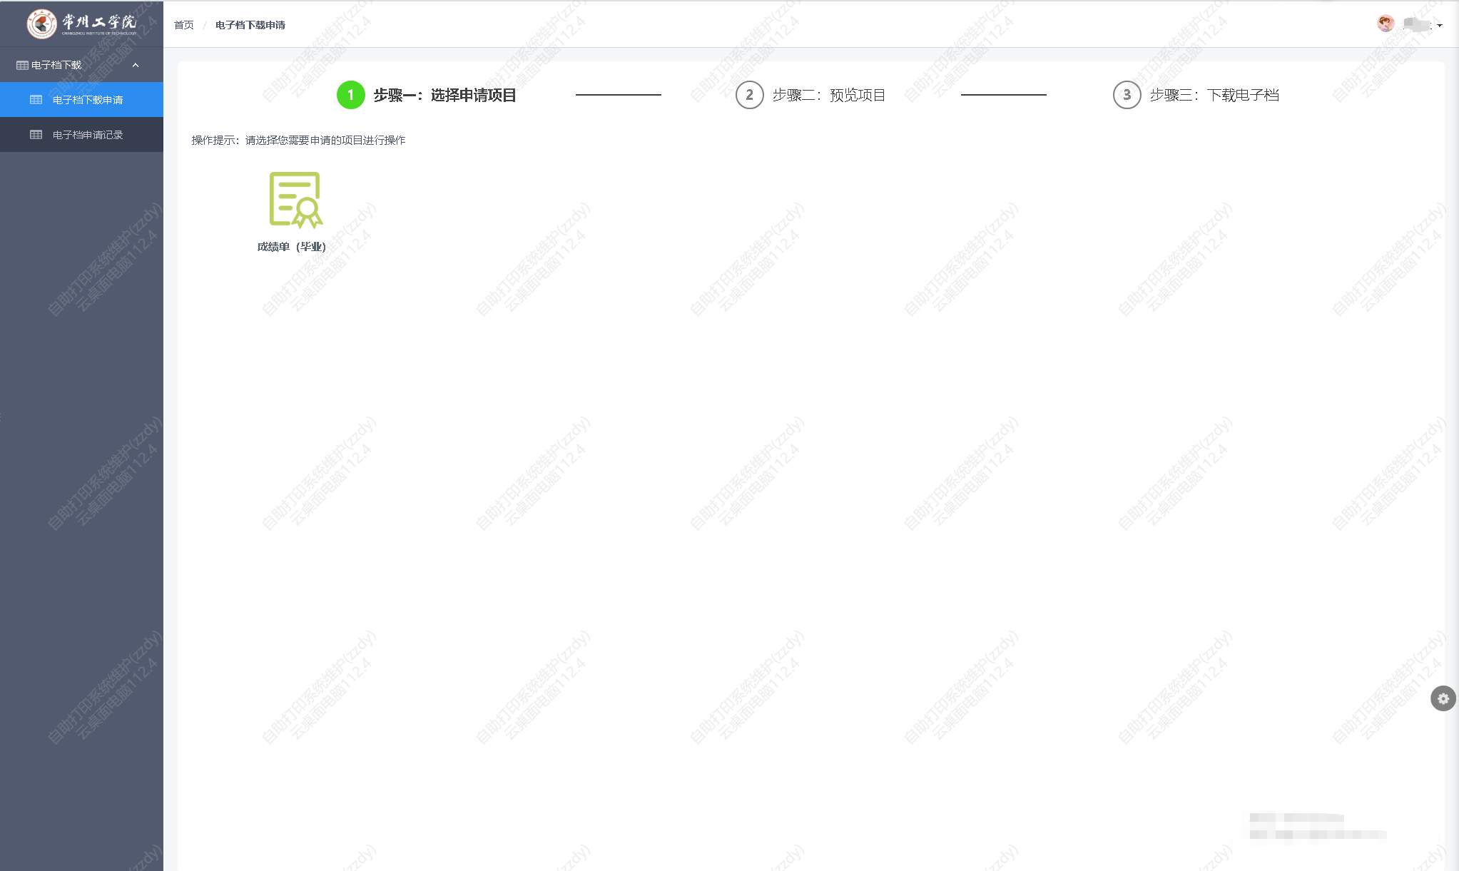

选择成绩单项目预览
选择“成绩单”项目，点击，进入项目预览页面，可以在该页面查看成绩单报表内容，确认内容，若内容无误，点击“下一步”，进入到电子档下载页面。
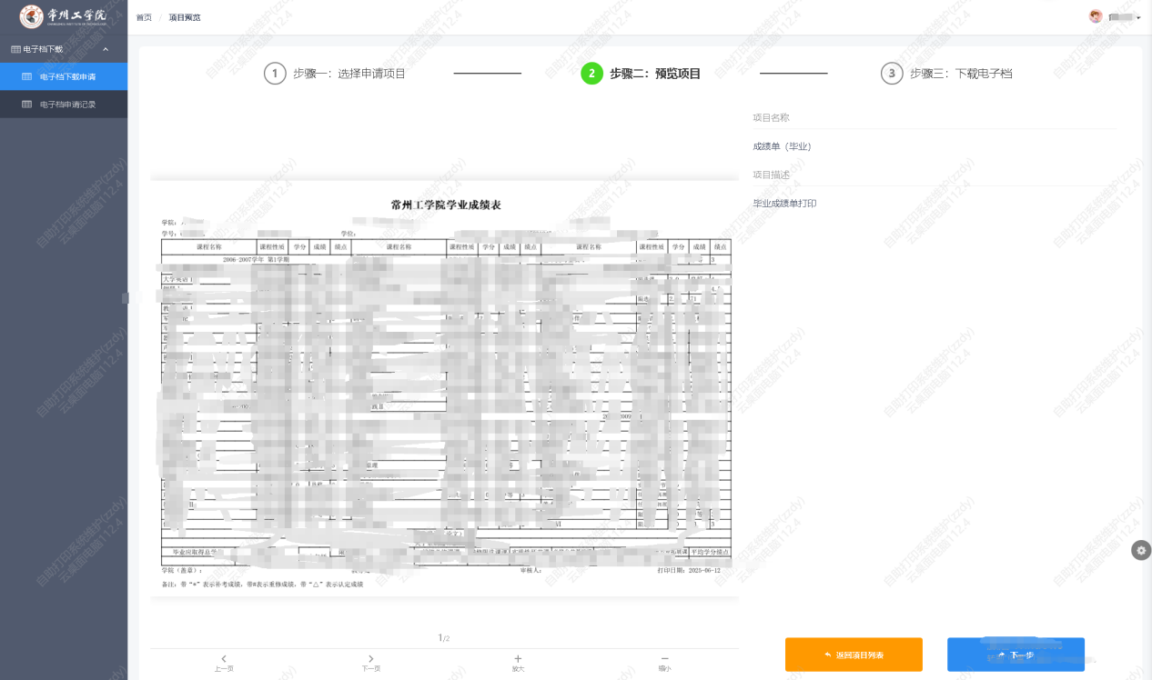

下载电子档
成绩单电子档生成成功，可以选择“下载到本地”将成绩单电子档下载到本地电脑上，也可以选择“发送至邮箱”，输入邮箱地址，将成绩单电子档发送到输入的邮箱中。
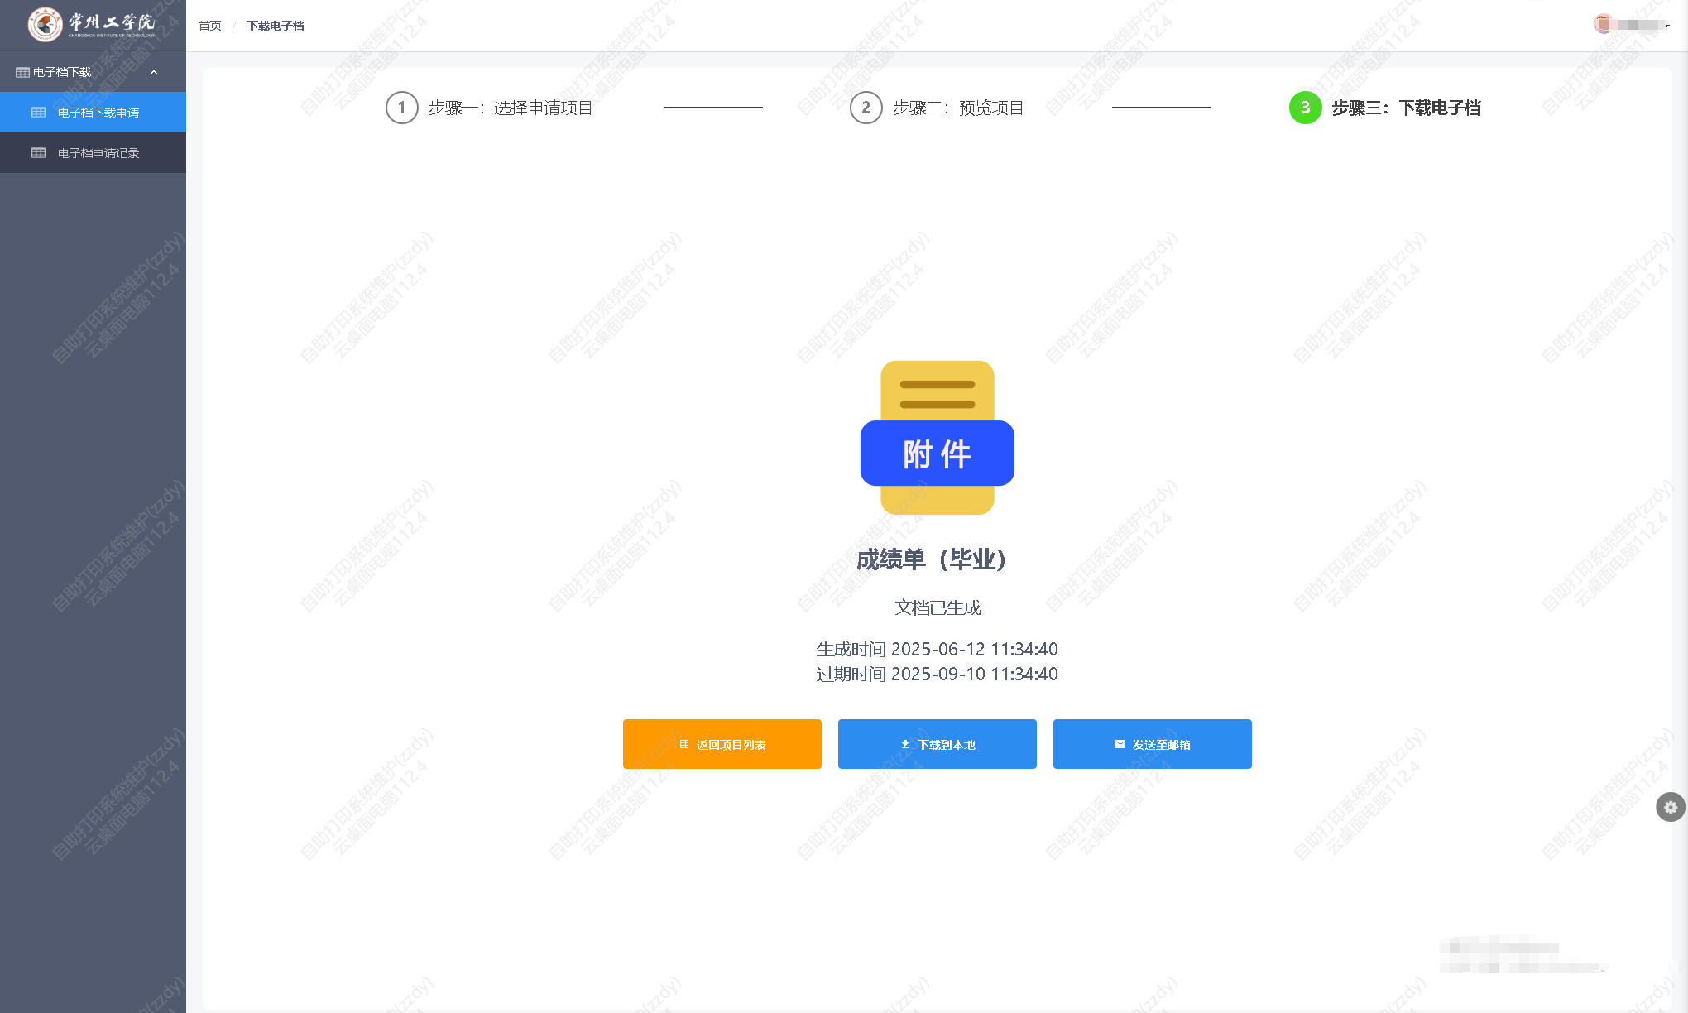

下载至本地
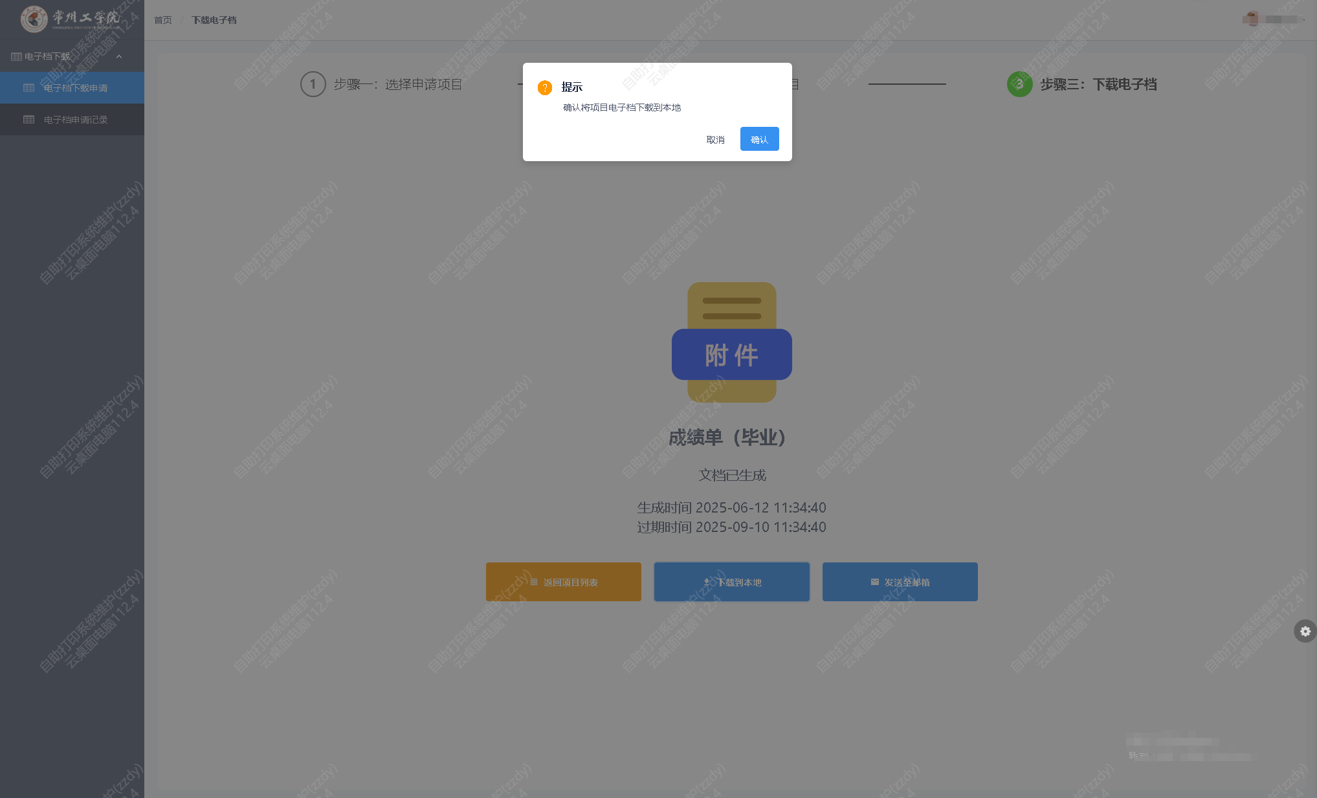
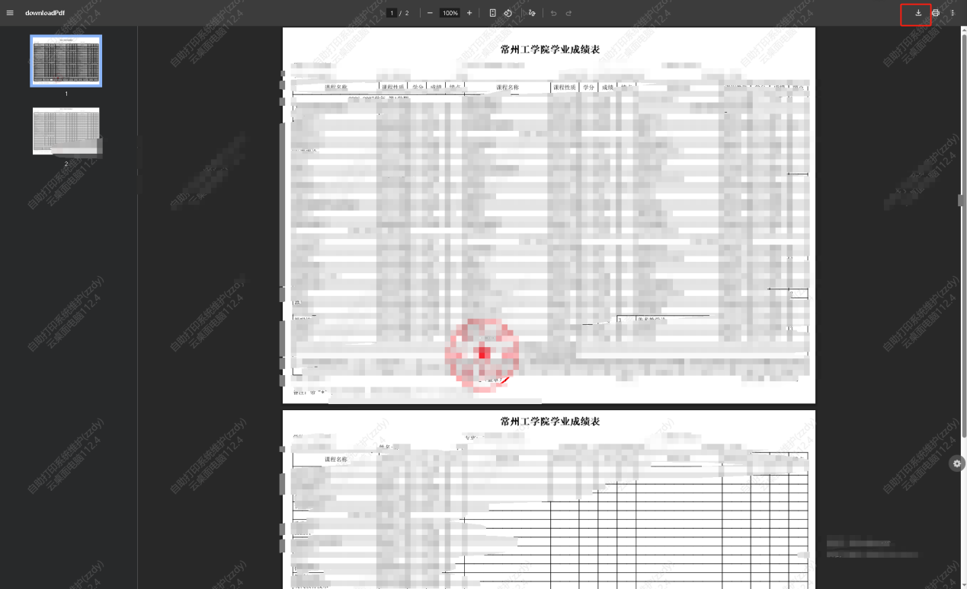

发送至邮箱
输入邮箱地址，点击“发送”，将成绩单发送至邮箱中。
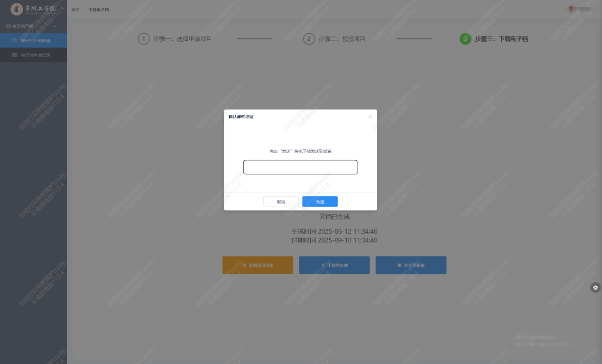

电子档申请记录

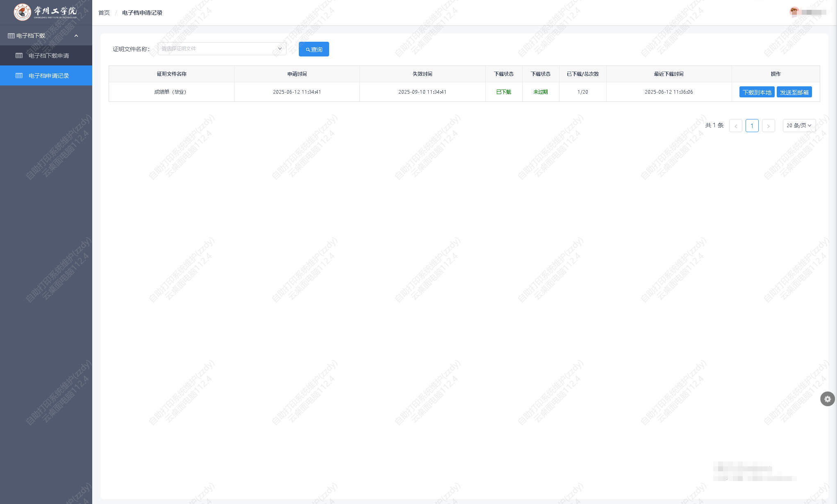

电子证明文件在线验真
电子证明文件在线验真网址：http://dzcj.czu.cn:8180/css-admin/#/verification/certificate/index
验真网址会在电子证明文件邮件中说明，用户可以根据验真地址，将成绩单文件上传至服务器进行验真校验，验真成功，会返回验证的结果信息。
验证成功后，如下图所示结果页面。
